Lepage Thomas
1°1

Comment expliquer la dépendance à l'héroïne ?

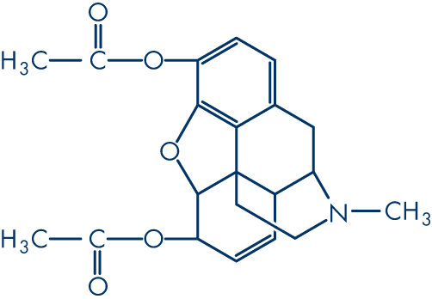
SOMMAIRE :

- Définition de la dépendance
- Histoire de l’héroïne
- Qu'est-ce que l'héroïne et d'où cela provient ?
- Ses différentes formes et moyens de prise
- Mécanisme d’action
- Les différentes sensations liées à la prise d’héroïne
- Effets et dangers
- Sevrage et prévention
- Le cas des Etats Unis
- Conclusion

Introduction
L’héroïne est considérée comme l’une des drogues les plus dangereuse et addictives. Elle entraîne des conséquences importantes sur la santé. Tout au long de cet exposé, nous allons étudier la problématique suivante, comment expliquer la dépendance à l’héroïne ? Tout d’abord, nous verrons ce qu’est qu’une dépendance, son historique, sa composition, ses différentes formes et comment est-elle prise, comment agit-elle sur le cerveau, puis nous apercevrons quelles sont les sensations, les effets et ses dangers, nous verrons la prévention autour de l’héroïne puis nous nous pencherons sur la crise qu’ont subi les États-Unis.
Comment expliquer la dépendance à l'héroïne ?

- Définition de la dépendance

La dépendance est due à un déséquilibre du fonctionnement neurobiologique à la suite d'une consommation régulière d'une substance psychoactive. Ce déséquilibre entraîne l'envie de consommer à nouveau la substance psychoactive afin de ne pas subir les effets désagréables consécutifs à l'arrêt de sa prise.

- Histoire de l’héroïne

Historiquement, l'héroïne est issue du monde médical. La morphine était alors utilisée pour soulager la souffrance des patients. Elle a été synthétisée pour la première fois en 1874, mais elle n'a été utilisée en médecine qu'en 1898. Le sentiment euphorique de cette nouvelle molécule entraînera rapidement un besoin fort qui va au-delà de la communauté médicale. Jusqu'à la fin des années 1970, la quasi-totalité de l'héroïne consommée en Europe provenait d'Asie du Sud-Est. Aujourd'hui, l'héroïne provient principalement d'Asie du Sud-Ouest, principalement d'Afghanistan et du Pakistan. L'héroïne est également produite dans certaines parties de l'Amérique du Sud mais est rarement consommée en Europe.

- Qu'est-ce que l'héroïne et d'où cela provient ?

L’héroïne, un opioïde hémi synthétique (substance qui reproduit les effets calmants de l’opium et de ses dérivés de synthèse), est fabriquée à partir de morphine traitée chimiquement principalement transformée en héroïne en Asie et en Amérique latine.
Le latex obtenu à partir des capsules des graines du pavot à opium est mis à sécher. Il est dispersé dans une solution aqueuse d'hydroxyde de calcium (chaux éteinte). L'alcalinité est ajustée en ajoutant du chlorure d'ammonium, provoquant ainsi une précipitation de la morphine base. La morphine séparée est bouillie avec de l'anhydride acétique. L'ajout de carbonate de sodium induit la séparation de la diamorphine base brute. Selon les régions, cette substance peut être consommée telle quelle, purifiée ou transformée en chlorhydrate.

- Ses différentes formes et moyens de prise

L’héroïne se présente sous forme de poudre blanche ou marron.

Pharmaceutique :
C’est la version la plus pure, en poudre fine et blanche, que l’on peut diluer sans problème dans l’eau.
La numéro 3 :
C’est la version de contrebande la plus répandue en vente illégale. Elle est le plus souvent constituée d’impuretés, ce qui lui confère un teint plus marron ou beige. Elle est le plus souvent destinée à être fumée plutôt que dissoute dans l’eau.
Goudron noir :
Sa couleur est foncée et sa composition chimique laisse des traces de morphine non modifiée.

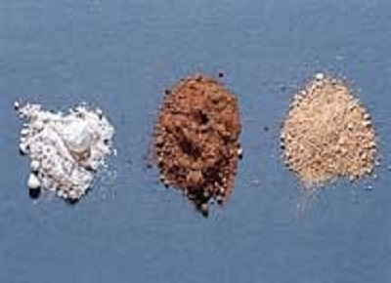
Trois formes d’héroïne :
- pharmaceutique
- la numéro 3
- goudron noir

Il existe 3 façons différentes pour pouvoir en consommer :
- injectée — on s’injecte soit dans une veine, dans un muscle ou sous la peau
- aspirée par le nez
- fumée — cette méthode consiste à chauffer de l’héroïne sur une feuille d’aluminium, au-dessus d’une petite flamme, et à respirer à l’aide d’un tube la fumée et les vapeurs qui se dégagent.
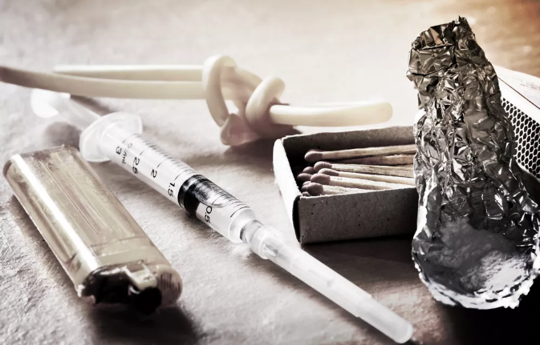
3 moyens différents de consommation :
- injectée
- aspirée
- fumée

- Mécanisme d’action

Lorsqu'une personne consomme de l'héroïne, cette drogue pénètre facilement la barrière hématoencéphalique et atteint rapidement le système nerveux central. Une fois dans le cerveau, l'héroïne est convertie en morphine, qui active les récepteurs opiacés de type mu, qui sont normalement activés par les endomorphines et les enképhalines. Comme d'autres substances psychoactives, la morphine induit une dépendance en stimulant la voie dopaminergique mésolimbique. Cela se produit indirectement en réduisant le contrôle négatif exercé par les neurones Gabaergiques.

L'effet immédiat de l'héroïne est souvent décrit comme orgasmique, avec un effet anxiolytique puissant et antidépresseur. L'activation des récepteurs mu présents sur les neurones de la moelle épinière entraîne une analgésie. En imitant les neuromédiateurs naturels, comme l'endorphine, la morphine s'installe dans les récepteurs correspondants et peut ainsi se substituer à eux. Les opioïdes endogènes sont synthétisés dans le cerveau à partir de précurseurs plus petits et stockés dans des vésicules proches de la membrane cellulaire des neurones. Ils sont sécrétés en réponse à certains stimuli, en particulier les signaux provenant des nerfs sensitifs, puis dégradés par des enzymes après leur action.

La fonction la plus connue des opioïdes endogènes et de leurs récepteurs est l'analgésie, c'est-à-dire la réduction de la douleur et l'amélioration de l'état de bien-être. En résumé, l'héroïne agit sur le système nerveux central en se transformant en morphine, en activant les récepteurs opiacés de type mu, et en imitant les neuromédiateurs naturels

- Les différentes sensations liées à la prise d'héroïne

Une injection intraveineuse d’héroïne provoque une montée d’euphorie. Cette euphorie n’est pas aussi puissante lorsque l’héroïne est fumée ou prisée.
Lorsque l’héroïne est injectée dans une veine, elle produit en sept ou huit secondes une montée d’euphorie qui peut durer entre 40 secondes et quelques minutes. Lorsqu’elle est prise par injection sous-cutanée ou intramusculaire, l’effet se produit plus lentement, soit entre cinq et huit minutes. La descente qui suit l’euphorie dure jusqu’à une heure. Peu importe la façon dont elle est consommée, l’héroïne produit généralement des effets pendant trois à cinq heures, selon la dose prise. Les personnes qui en consomment régulièrement en prennent toutes les six à douze heures pour éviter les symptômes de sevrage.

Structure moléculaire de l’héroïne

Formule moléculaire : C₂₁H₂₃NO₅
Poids moléculaire : 369.4 g/mol

- Effets et dangers

À long terme, la consommation d'héroïne a divers effets graves sur la santé, entre autres : perte de poids, malnutrition, détérioration des veines et maladies hépatiques. Elle peut aussi entraîner irrégularité menstruelle, sédation et apathie chronique.

Effets positifs :
- Sentiment d’euphorie, lié à la production de dopamine et de sérotonine, les hormones du plaisir et du bonheur ;
- Apaisement de l’esprit, en général quelques minutes après la prise d’héroïne.

Effets négatifs :
- Nausées ;
- Vomissements ;
- Troubles de la respiration et de la transpiration ;
- Pannes sexuelles ;
- Dérèglement du cycle menstruel chez les femmes ;
- Addiction (lire plus bas) ;
- Abcès bactérien et hématomes (si l’injection n’est pas réalisée par un professionnel) avec risque d’infection grave ;
- Infection cardiaque (si l’héroïne injectée dans le sang est impure et contient des bactéries).
- Vie quotidienne perturbée : l’obtention d’héroïne devient une priorité, au détriment de la vie sociale, familiale, professionnelle et l’estime personnelle ;
- Abandon des passions de l’individu ;
- Sentiment de malaise ;
- Pour les femmes enceintes, la prise d’héroïne présente des risques de malformation de l’enfant à naître ;
- Somnolence ;
- Risque de surdosage, avec tombée dans le coma, ou décès.
- Les contaminations bactériennes ou virales lors du partage des seringue (virus du sida et des hépatites B et C).

- Sevrage et prévention

- Sevrage :
Il existe différentes méthodes de sevrage :
  - Si l’addiction est récente, stopper toute consommation au moins pendant trois semaines suffit à lutter face cette substance
  - Si l’addiction est déjà bien implantée, faire un sevrage.

Le sevrage est un processus long et difficile. L’absence d’héroïne dans le corps provoque un fort sentiment de manque, et il faut beaucoup de force mentale pour y résister. Différentes structures viennent en aide aux patients qui le désirent, jusqu’à pouvoir résider dans un lieu clos pendant un certain temps, avec l’aide de soignants pour apaiser les souffrances.

- Prévention :
Des associations existent pour prévenir et aider face à l’addiction de cette drogue.



- Le cas des États-Unis
L'utilisation de médicaments opiacés tels que la morphine remonte au XIXe siècle, principalement pendant la guerre de Sécession aux États-Unis, dans le but de soulager la douleur. Malheureusement, après la guerre, environ 400 000 soldats ont développé une dépendance à la morphine. La morphine a été largement prescrite pour traiter divers types de douleurs, y compris les douleurs mineures, en raison de son efficacité. En 1898, Bayer a commencé à commercialiser de l'héroïne en prétendant que celle-ci aidait à lutter contre la toux, mais, à partir des années 1920, l'addiction à ces médicaments a été reconnue et les médecins ont refusé de prescrire des opiacés. La première loi américaine limitant la vente d'héroïne, de morphine et de cocaïne était le Harrison Narcotics Tax Act de 1914. En 1924, l'héroïne a été interdite de fabrication, de vente et d'importation.

Dans les années 30 à 50, l'addiction à l'héroïne était relativement mineure et peu connue du grand public. Elle était associée à certains milieux marginaux, comme les musiciens de jazz ou des écrivains comme William Burroughs, mais elle ne touchait pas les Américains moyens.

Cependant, dans les années 60 et 70, les décès par surdose de Janis Joplin, Jim Morrison et Lenny Bruce ont sensibilisé l'opinion publique à l'addiction. Après la guerre du Vietnam, entre 10 et 15% des soldats ont développé une dépendance à l'héroïne, en parallèle à une utilisation croissante chez les personnes à faible revenu. En 1973, il y avait 1,5 décès par surdose de drogue pour 100 000 personnes.

Ces dernières années, la crise sanitaire liée aux opioïdes aux États-Unis s'est intensifiée, faisant près de 82 000 morts entre février 2021 et février 2022. Entre 1999 et 2020, plus de 564 000 Américains sont morts d'une overdose d'opioïdes. Pour faire face à cette crise, l'État fédéral a alloué 1,5 milliard de dollars pour une meilleure prise en charge de la dépendance aux opioïdes. En 2019, 493 adolescents américains sont morts en raison de ces drogues de synthèse, un chiffre qui a grimpé à 1 146 en 2021.
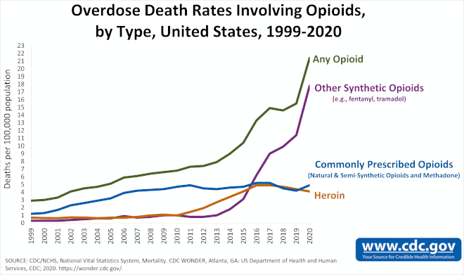
Graphique de l’évolution des morts de surdose
Forte augmentation être 2010 et 2016, baisse entre 2016 et 2020

- Conclusion
L’héroïne est une drogue extrêmement nocive et addictive dû à sa conversion en morphine qui se lie au récepteur opioïde libérant de la dopamine un neurotransmetteur qui crée du plaisir et du bien-être. L’addiction est extrêmement puissante et dangereuse, on peut notamment observer avec le nombre de surdose présent aux Etats-Unis. Pour lutter contre cette drogue, des associations sont présentes pour sensibiliser les personnes à la dangerosité de cette drogue.

